|  |
| --- |
| IRCCS-AZIENDA OSPEDALIERO-UNIVERSITARIA DI BOLOGNA, POLICLINICO DI SANT’ORSOLAPADIGLIONE 16 **Allegato F**  **Documentazione tecnica per Gara chiavi in mano RM Padiglione 16** |

# PREMESSA

È richiesta la progettazione esecutiva – PE ai sensi del D.Lgs 36/2023 di tutte le opere edili, strutturali, meccaniche, elettriche, impianti speciali e antincendio propedeutiche e complementari al funzionamento della Risonanza magnetica. Il progetto dovrà essere pienamente conforme alle normative vigenti nonché alla DGR 327/2004 e Linee Guida INAIL applicabili.

Il progettista dovrà accompagnare il PE da asseverazione a firma di tecnico abilitato attestante il pieno rispetto normativo, con particolare ma non esclusivo riferimento al DM 14 gennaio 2021.

Il progetto esecutivo, di cui dovrà essere discusso con i tecnici dell’UO Progettazione, Sviluppo e Investimenti lo sviluppo in corso di redazione, dovrà essere consegnato alla SA entro 15 giorni dalla data di aggiudicazione per la conseguente verifica e validazione.

Il progetto esecutivo dovrà inoltre essere approvato dalle strutture tecniche aziendali preposte secondo le specifiche competenze (Direzione Sanitaria, Ingegneria Clinica, Esperto Qualificato…).

Qualora per esigenze tecniche, cliniche e/o di sicurezza, l’approvazione fosse negata o condizionata la ditta dovrà provvedere alle necessarie modifiche senza alcun onere aggiuntivo

Prima dell’inizio dei lavori la ditta aggiudicataria dovrà individuare i professionisti necessari per la formazione dello staff di direzione lavori necessario (DL generale, Direttori operativi, Ispettori di cantiere, CSE).

In ordine al CSE il fornitore dovrà sottoporre alla SA il nominativo del professionista, per approvazione e successiva nomina. Tutte gli oneri per le prestazioni professionali sopra richiamate si intendono compresi nell’offerta del fornitore.

Nella planimetria che segue è rappresentata la zona del piano terra interessata dall’intervento in oggetto. A richiesta potranno essere forniti i file dwg dello stato di fatto; si precisa sin da ora che non si dispone di “as built” impiantistici.



*Figura 1 Area di intervento*

# SPECIFICHE TECNICHE

## OPERE EDILI E STRUTTURALI

L’area di intervento è in disuso da diversi anni, è prevista pertanto una ristrutturazione complessiva che implicherà una riorganizzazione funzionale totale, che includerà anche i locali di supporto necessari, richiesti in materia di autorizzazione e accreditamento secondo la DGR 327/2004.

Su proposta del fornitore verrà individuato, di concerto con le strutture tecnico-sanitarie aziendali, il layout funzionale che meglio risponderà alle necessità sanitarie, tecniche, di sicurezza e dei percorsi.

Da un punto di vista strutturale il Padiglione 16 è stato realizzato negli anni 30’ del secolo scorso ed è costituito da una struttura mista in muratura – c.a. Nell’area oggetto di intervento sono state realizzate nel 2016 delle indagini georadar per identificare la stratigrafia del solaio che è risultato essere in latero-cemento di altezza pari a 25 cm, caratterizzato da un carico permanente di 600 kg/m2 e variabile di 300 kg/m2

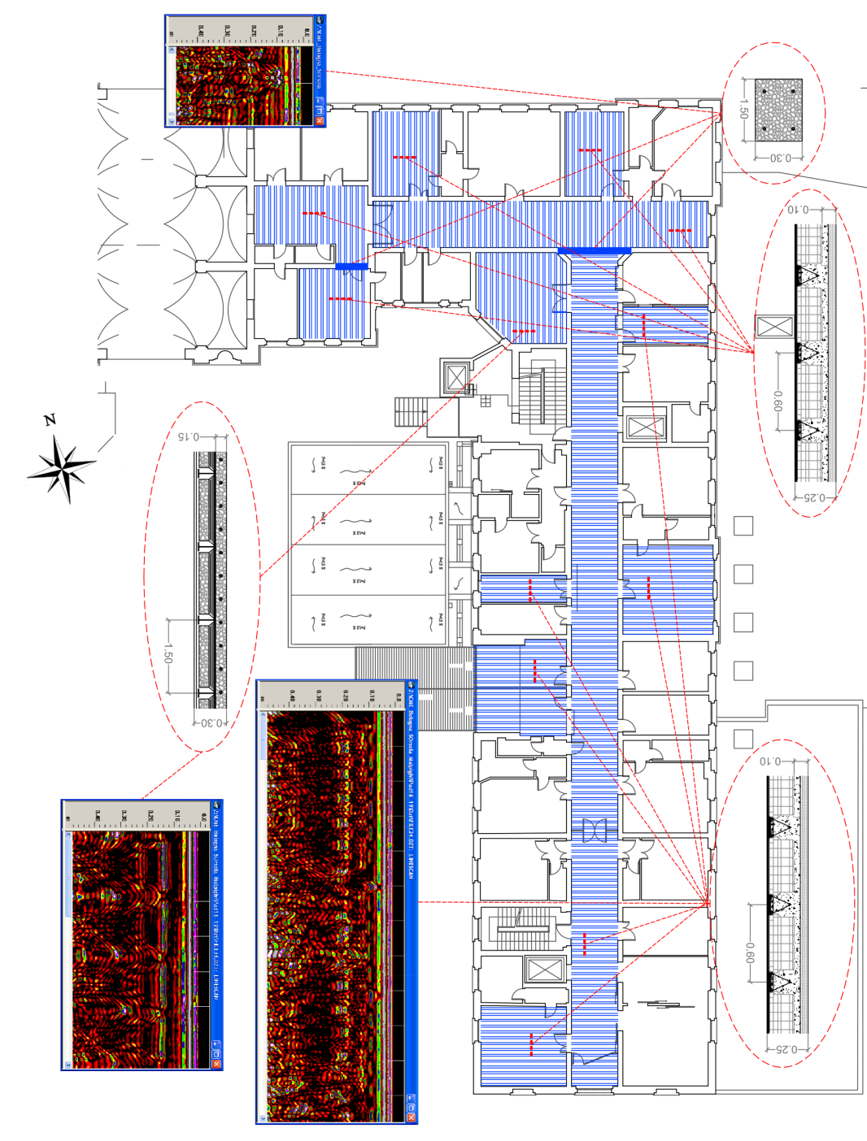

Prove con martinetto piatto e singolo e a taglio scorrimento hanno identificato per la muratura i seguenti parametri:

*Modulo elastico: 4446 N/mm2*

*Stato di tensione: 0,83 N/mm2*

*Resistenza tangenziale: 0,3 N/mm2*

Per quanto riguarda le opere strutturali, oltre ai necessari rinforzi del solaio su cui poggerà la risonanza magnetica è richiesta la realizzazione, nell’area di intervento, di opere strutturali coerenti con il progetto strutturale agli atti di codesta amministrazione su cui è stata rilasciata un’autorizzazione sismica nel 2019.

In particolare tali opere sono classificate come interventi locali ai sensi delle NTC 2008 e sono già coerenti con un progetto di miglioramento sismico di tutto il fabbricato.

Il progetto dovrà prevedere inoltre tutti gli accorgimenti necessari a garantire il soddisfacimento delle verifiche dettate dalle NTC 2018 sugli elementi non strutturali. In particolare:

* tutti i tamponamenti (esterni ed interni) dovranno essere verificati sotto l'azione sismica di progetto corrispondente allo Stato Limite considerato,
* dovranno essere previsti presidi antisismici per i controsoffitti, ovvero sistemi di controventi collegati in modo opportuno agli elementi longitudinali e trasversali del controsoffitto, in grado di trasmettere l’azione sismica sul solaio di piano considerato infinitamente rigido,
* dovranno essere previsti sistemi di sostegno antisismici e antivibranti, calcolati in funzione della domanda sismica allo stato limite di riferimento per evitare danneggiamenti agli impianti elettrici, meccanici e apparecchiature mediche a pavimento e sospese

Le opere di finitura edile-architettonica saranno concordate durante la realizzazione del progetto esecutivo.

## IMPIANTI ELETTRICI, SPECIALI

In sede di sopralluogo verrà comunicato dai tecnici dell’UO Progettazione, Sviluppo e Investimenti il QE dal quale derivare l’alimentazione elettrica ordinaria e privilegiata, nonché il rack dati al quale collegarsi.

In particolare, per l’alimentazione elettrica, si evidenzia che potrebbe essere derivata da un quadro esistente già sotto gruppo elettrogeno, posto a circa 100m dai locali oggetto di installazione.

Si segnala che non è disponibile l’alimentazione in continuità, il fornitore dovrà quindi fornire, se necessario, un idoneo UPS a servizio dell’area.

Gli impianti dei locali dovranno prevedere necessariamente un quadro di zona e le distribuzioni forza motrice e luce necessari ai locali, oltre che illuminazione di sicurezza.

Nei locali medici dovrà essere realizzato impianto elettrico di gruppo 1 secondo CEI 64-8/7.

Più in generale dovranno essere soddisfatti i requisiti del DM 14 gennaio 2021, in particolare dovrà essere garantito:

* + il corretto funzionamento di quanto installato con la presenza del campo magnetico;
  + il corretto funzionamento di quanto installato in presenza dell’ascensore esistente frontalmente al locale;
  + il corretto funzionamento di quanto installato in bassa frequenza 0-200Hz in presenza di altre apparecchiature.

Inoltre dovranno essere forniti e installati:

* sistema di accesso al sito RM mediante lettore di badge, il lettore dovrà essere del tipo già in dotazione al personale di Aosp Bologna;
* un rilevatore di componenti ferromagnetiche in ciascun sito RM;
* gabbia di Faraday;
* pulsanti di emergenza in zona comandi e in sala RM per attivazione distinta di quench, ventilazione, sgancio elettrico;
* dispositivi per sorveglianza paziente quali interfono, segnalatore acustico, telecamera se necessaria;
* display in sala consolle indicante la concentrazione di ossigeno, umidità e temperatura in sala magnete.

1. **IMPIANTI MECCANICI**

Gli impianti meccanici dovranno garantire le condizioni termoigrometriche fissate alla normativa vigente (D.M. 14 gennaio 2021) e le indicazioni operative INAIL del 2022, di seguito riportate in via esemplificativa :

* Temperatura ambienti 22°C ±2°C;
* Umidità sala esami entro il range previsto dal costruttore dell’apparecchiatura;
* Ventilazione sala esami a tutt’aria esterna in regime normale di almeno 6 Vol/h (in ripresa e superiore in mandata) con ambiente in pressione positiva;
* Ventilazione sala esami a tutt’aria esterna in regime di emergenza di almeno 18 Vol/h (in mandata e superiore in ripresa) con ambiente a pressione negativa, se necessaria;
* Ventilazione restanti ambienti a tutt’aria in grado di garantire le condizioni termoigrometriche previste dalle normative applicate secondo le destinazioni d’uso assegnate;
* Rilevazione sotto ossigenazione mediante 2 sonde O2 e sistema di segnalazione preallarme alla soglia del 19% e di allarme al raggiungimento soglia rischio del 18%. La suddetta rilevazione e segnalazioni allarmi dovranno essere interfacciati al sistema di telecontrollo Aziendale tipo EBI Honeywell, completo di relativa ingegnerizzazione (es. pagine grafiche);
* Se necessaria tubazione di Quench, dovrà essere prevista completa di estrattore e quanto necessario e previsto dalle normative applicate;
* Rilevazione in continuo di tutti i parametri termoigrometrici della sala esami, sala macchine e comunque di tutti i locali afferenti completo di interfaccia a sistema di telecontrollo Aziendale tipo EBI Honeywell, completo di relativa ingegnerizzazione (es. pagine grafiche);

Il ricambio e trattamento dell’aria locale RM, e degli ulteriori locali d’intervento, dovrà essere garantito con UTA ed estrattore dedicati di nuova realizzazione a carico del fornitore, come pure tutta la distribuzione aeraulica, regolazione e quant’altro necessario al corretto funzionamento. Il funzionamento del suddetto impianto dovrà prevedere apparecchiature e sistemi di regolazione compatibili con quelli presenti nel Policlinico ed essere interfacciati al sistema di telecontrollo Aziendale tipo EBI Honeywell, completo di relativa ingegnerizzazione (es. pagine grafiche).

Il vapore per umidificazione dovrà essere prodotto localmente con umidificatore elettrico.

Il posizionamento degli impianti di climatizzazione potrà essere oggetto di sopralluogo.

I fluidi necessari, in termini di acqua refrigerata e acqua calda ad uso riscaldamento, sono disponibili a partire dalla sottocentrale al piano -1 del Padiglione considerato.

Per il raffreddamento della sala magnete e l’eventuale raffreddamento della RM dovrà essere previsto con Refrigeratore d’acqua dedicato, a carico del fornitore da posizionarsi in area da condividere nel sopralluogo.

Gli eventuali impianti di adduzione acqua fredda e calda (con ricircolo) ad uso sanitario, dovranno essere allacciati ai collettori nella sottocentrale al piano -1 del Fabbicato ed essere previsti interamente in materiale C-PVC al fine di contenere la proliferazione della Legionella.

Gli impianti distribuzione Gas Medicinali (ad esclusione del Protossido d’Azoto non disponibile) potranno essere derivati dalle dorsali presenti nel piano -1 del Padiglione considerato, previa verifica dimensionamenti delle stesse. Gli impianti gas medicali dovranno essere realizzati in conformità alla norma UNI EN ISO 7396-1 e dovrà essere prevista in sala magnete e in zona preparazione e zona emergenza almeno una presa per evacuazione gas anestetici.

L’impianto idrico-antincendio dovrà essere coerente con il relativo progetto e allacciarsi alle dorsali presenti o, se necessario, a quelle generali al piano -1.

Il fornitore non potrà richiedere il riconoscimento di maggiori o diversi compensi per punti di allaccio individuati all’interno del Pad.16.

## SOPRALLUOGO

La ditta aggiudicataria dovrà effettuare il sopralluogo al fine di accertare il reale stato dei luoghi, i punti di allaccio degli impianti e per conoscere le particolari circostanze che possono influire sull’installazione e messa in funzione dell’apparecchiatura.

1. **ANTINCENDIO**

L’appaltatore dovrà fornire e installare le soluzioni impiantistiche necessarie per integrare il sistema rilevazione incendi esistente nei locali con quanto necessario alla nuova installazione; dovrà inoltre identificare ad inizio dei lavori un tecnico abilitato ai sensi del D.Lgs 139/2006 per:

* Sviluppare il progetto dell’area di intervento in coerenza la valutazione progetto di cui al parere 23374-18, individuando le necessarie variazioni in relazione all’intervento in oggetto ed eventualmente ad una nuova valutazione progetto,
* verifica della certificabilità di tutti gli interventi rilevanti ai fini del rispetto nelle norme di prevenzione incendi, nonché sulle caratteristiche di reazione a fuoco dei materiali,
* la raccolta della documentazione, le eventuali relazioni valutative,
* le verifiche in corso di esecuzione e la corretta posa,
* certificazione finale delle opere e dei materiali sull’apposita modulistica predisposta dal Ministero degli Interni e a disposizione del comando provinciale dei VV.F
* la redazione e presentazione, nel caso sia necessario, della richiesta di rilascio del Certificato di Prevenzione Incendi presso il competente Comando dei Vigili del Fuoco o della SCIA completa di asseverazione sottoscritta attestante la rispondenza delle opere realizzate alle norme di prevenzione incendi e agli atti rilasciati dal Comando Provinciale dei VV.F..

Tutta la documentazione dovrà essere a firma del suddetto tecnico abilitato.

Gli oneri relativi alle prestazioni professionali del Tecnico abilitato sono a carico dell’Appaltatore e si intendono compensati all’interno dei prezzi relativi alle prestazioni d’opera previste dal contratto.

# PRATICHE AUTORIZZATIVE

Sull’area oggetto di intervento erano già in programmazione dei lavori di ristrutturazione, il cui progetto ha ricevuto le seguenti pratiche autorizzate:

*Soprintendenza - 14643 / 2018*

*VVF - 23374 / 2018*

*Sismica - 422864 / 2018*

Sarà cura del soggetto affidatario rendere coerenti il progetto a base di gara con quanto già autorizzato o nel caso, predisporre le necessarie pratiche in variante.

Sarà poi cura della Stazione Appaltante procedere all’invio presso gli enti preposti al rilascio delle autorizzazioni.

# COLLAUDI E DICHIARAZIONI DI CONFORMITÀ A FINE LAVORI

Per quanto riguarda le opere strutturali, a conclusione dell’intervento, oltre alla regolare attestazione di rispondenza dovuta ai sensi dell’art. 19 comma 4 della L.R. 19/2008, dovrà essere rilasciata una dichiarazione da parte di un professionista strutturista abilitato, inerente la sicurezza strutturale dell’area con riferimento ai carichi statici e sismici.

Il professionista dichiarerà che gli spazi a servizio della risonanza magnetica sono, da un punto di vista della sicurezza strutturale, idonei ad ospitare attività clinica.

Dovranno inoltre essere consegnati, per gli impianti realizzati dalla Ditta :

* certificati di collaudo, di conformità, as built e tutta la documentazione utile alla corretta gestione e manutenzione degli impianti;
* relazione tecnica di garanzia degli standard di sicurezza;
* caratteristiche tecniche dell’apparecchiatura RM;
* la mappa delle linee isomagnetiche teoriche a campo contenuto e le misure del campo magnetico statico disperso;
* la documentazione tecnica relativa all’impianto di ventilazione/condizionamento della sala RM;
* il certificato di taratura della cella ossigeno;
* la documentazione tecnica relativa al tubo di quench (se presente)
* documentazione comprovante la corretta installazione e funzionalità dell’apparecchiautra RM;
* documentazione tecnica, certificazione di corretta posa e report delle misurazioni a dimostrazione dell’efficacia della gabbia di Faraday;
* mappe di distribuzione spaziale del campo disperso e del gradiente spaziale;
* dichiarazione di conformità dei dispositivi di sicurezza installati.